２０１５年Xmasキャンペーン １２月２６日迄 プレゼントは無くなり次第終了となります
対象製品ご購入でプレゼント※キャンペーンに参加される場合ポイントの付与は通常の５０％となります
コースの金額は税抜で表示しております
Ａ ４万円コース ドクターリセラ保冷バック 化粧品・お弁当の保冷ポーチとしてご使用いただけます
リップグロス どちらか１点
Ｂ ６万円コース モイスチャーグローブ＋ハンドクリームミニ ストレッチ素材の”おやすみ手袋“
音波洗顔ブラシ 洗顔ブラシの常識を超えた超ソフトなブラシです どちらか１点
Ｃ ８万円コース ドクターリセラシーンクラッチ＋ポンピングリップグロス 上品なゴールドカラーの
クラッチバッグ＋ロングセラーのグロスの２点をセットで
Ｄ１２万円コース ヴィーナススカルプチャー（ホームケア機器）頭につけるだけでEMS・低周波・LED
（サロンにて体験可能）リフトアップ・美容液導入 好評で！前回無くなってしまいました 再入荷です

リンクルペン（ホームケア機器）目の周りの小じわ・まぶたのリフトアップやホウレイ線などピンポイントに美容液導入 好評のため再入荷です どちらか１点
Ｅ１４万円コース レーザーブラシ（ホームケア機器） 米国ＦＤＡが発毛効果を認めたレーザーブラシ
頭皮の血流改善・毛母細胞活性・つややかな髪のために
Ｆ１６万円コース ヴィーナスボディースカルプチャー（ホームケア機器）ボディー痩身機器
（サロンにて体験可能）キャビテーション・運動・ＲＦ・光 ４モード変換が可能（パワー強め）
ボディーのリフトアップや引き締め・サイズダウン・温熱マッサージ
Ｇ１８万円コース ヒーター付マッサージチェア リクライニング機能付きで温か座椅子としても使用可能です
マッサージ・ヒーターはリモコンでカンタン操作

Ａ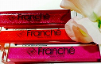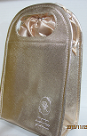 B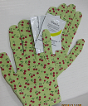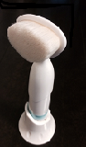Ｃ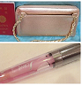Ｄ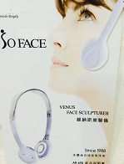
Ｄ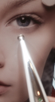Ｅ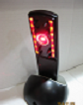 Ｆ Ｇ